Σχολείο: Πειραματικό Γυμνάσιο Ηρακλείου
Μαθητές: Μάνος Σπυριδάκης , Παντελής Φραϊδάκης
Επιβλέπων καθηγητής: Παναγιώτης Τουμπανιάρης

EMP(Ηλεκτρομαγνητικός παλμός)
Παλμός-Ηλεκτρομαγνητικός Παλμός

Ένας παλμός χαρακτηρίζεται από:
- το είδος ενέργειας
- το φάσμα των παρόντων συχνοτήτων.
- το μήκος κύματος του
Ο ηλεκτρομαγνητικός παλμός είναι μια σύντομη εκτόνωση μεγάλου ποσού ηλεκτρομαγνητικής ενέργειας. Ένα ηλεκτρομαγνητικός παλμός μπορεί ανάλογα με την ένταση και την διάρκεια του να σταματήσει τη ροή του ηλεκτρικού ρεύματος σε ηλεκτρονικές συσκευές ή ακόμη και να τις κάψει. Σε ακραίες περιπτώσεις μπορεί να προκαλέσει ζημιές σε κτήρια ή και στα ηλεκτρονικά αεροπλάνων.
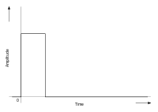
Εικόνα 1 Περίπτωση ορθογώνιου παλμού. Φαίνεται από το γράφημα ότι όλη η ενέργεια του κύματος εκτονώνεται σε ένα πολύ μικρό εύρος χρόνου.
Ηλεκτρομαγνητικό κύμα
Είναι γνωστό ότι όταν ένας αγωγός που τον διαρρέει ηλεκτρικό ρεύμα επιταχύνεται δημιουργείται ηλεκτρομαγνητικό πεδίο. Ηλεκτρομαγνητικό πεδίο μπορεί επίσης να δημιουργηθεί όταν ένα ηλεκτρόνιο κάποιου ατόμου χάνει μέρος της ενέργειάς του και μεταπίπτει ενεργειακή στάθμη . Εάν ένα ηλεκτρομαγνητικό πεδίο προσκρούσει σε κάποιο άτομο/άτομα τότε αυτό μπορεί να προσφέρει τη μεταφερόμενη ενέργεια σε ένα ηλεκτρόνιο. Τότε το αποτέλεσμα θα είναι είτε να διεγείρει ενεργειακά το ηλεκτρόνιο και να το αναγκάσει να ανεβεί σε επόμενη ενεργειακή στάθμη είτε και θα καταφέρει να το εκτοπίσει από το άτομο αν αυτό βρίσκεται σε εξωτερική στοιβάδα (φωτοηλεκτρικό φαινόμενο). Φαίνεται έτσι ότι ο ηλεκτρομαγνητισμός αλληλεπιδρά με τα ηλεκτρικά κυκλώματα.
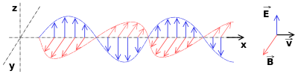
Εικόνα 2 Αυτή είναι η γραφική αναπαράσταση ενός ηλεκτρομαγνητικού κύματος, Αποτελείτε 2 συγχρονισμένα: ένα ηλεκτρικό και ένα μαγνητικό . Και τα δύο ταλαντώνονται κάθεται μεταξύ τους και προς τη διεύθυνση διάδοσης του κύματος (E: γραφική αναπαράσταση διανύσματος ηλεκτρικού κύματος, B:γραφική διανύσματος αναπαράσταση μαγνητικού κύματος, v: κατεύθυνση διάδοσης κύματος, x: άξονας με τον οποίο ταυτίζεται η διεύθυνση διάδοσης του κύματος)
Ηλεκτρικό κύκλωμα
Στην περίπτωση ενός κυκλώματος που το διαρρέει ρεύμα, τα ηλεκτρόνια κινούνται μέσα στον αγωγό. Αν εκπέμψουμε ηλεκτρομαγνητική ακτινοβολία από μία πηγή που απέχει περισσότερο από ένα μήκος κύματος τότε προκαλείται ένα φαινόμενο που ονομάζεται ηλεκτρομαγνητική σύζευξη. Σε αυτού του είδους τη σύζευξη έχουμε μία πηγή και ένα <<θύμα>>, που στην περίπτωση μας δρουν ως πομπός και δέκτης. Έτσι η πηγή εκπέμπει ένα ηλεκτρομαγνητικό κύμα που διαδίδεται μέσα στο χώρο και προσλαμβάνεται από το δέκτη. Η ηλεκτρική ενέργεια που προσδίδεται στο δέκτη έχει ως αποτέλεσμα δημιουργεί μία διαφορά τάσης μέσα στον αγωγό. Αν αυτή η διαφορά είναι αρκετά μεγάλη μπορεί να προκαλέσει τη διακοπή του ρεύματος που διαρρέει των αγωγό . Σε ηλεκτρονιακό επίπεδο ο ηλεκτρομαγνητικός παλμός διεγείρει ηλεκτρόνια της εξωτερικής στοιβάδας του υλικού, προκαλώντας την ελεύθερη ροή τους μες στον αγωγό, προκαλείται έτσι διαφορά στην τάση( V=$E_{ηλ}$/q, όπου q μονάδα φορτίου), έτσι ανάλογα με το πόση ενέργεια έχουν τα ηλεκτρόνια που ελευθερώθηκαν από την ενέργεια που προσέδωσε ο ηλεκτρομαγνητικός παλμός, είτε θα σταματήσει το ηλεκτρικό ρεύμα που διαρρέει τον αγωγό, είτε εάν είναι αρκετά μεγάλη η διαφορά δυναμικού θα καεί οποιαδήποτε ηλεκτρονική συσκευή συνδέεται με το κύκλωμα.

Κατασκευή (αρχές λειτουργίας)
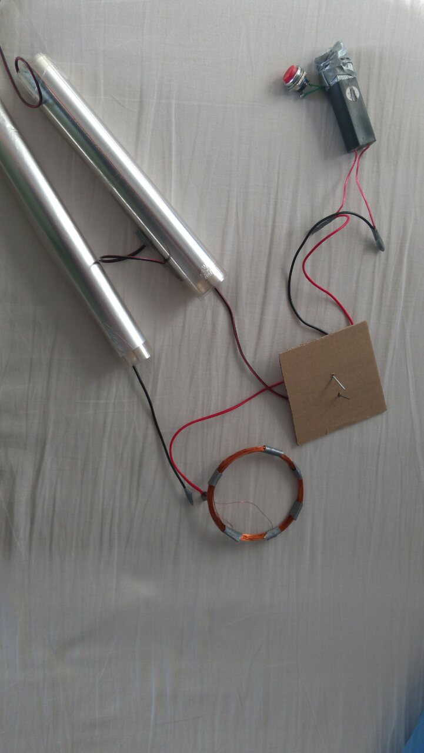
Ένα ηλεκτρομαγνητικό κύμα μπορεί να δημιουργηθεί από ένα πηνίο που το διαρρέει ηλεκτρικό ρεύμα, διότι αυτό ταλαντώνεται. Για να δημιουργήσουμε έναν ηλεκτρομαγνητικό παλμό, θα πρέπει από το πηνίο να διέρχεται ρεύμα μεγάλης τάσης και ταυτόχρονα μικρής έντασης ώστε να μην λιώσει . Για να πληροί η κατασκευή μας τις προϋποθέσεις δημιουργήσαμε το εξής κύκλωμα:
Παρέχουμε και σε δύο άκρες του κυκλώματος ρεύμα υψηλής τάσης. Η μία άκρη του κυκλώματος συνδέεται άμεσα με το πηνίο, ενώ η άλλη αρχικά με έναν πυκνωτή. Ανάμεσα στους δύο παράλληλους αγωγούς υπάρχει ένα <<spark gap>> το οποίο τους συνδέει. Ο πυκνωτής φορτίζεται. Όταν φορτιστεί πλήρως ο πυκνωτής τότε το ηλεκτρικό ρεύμα διέρχεται από το πηνίο και συνεχίζει περνώντας από το <<spark gap>> και αποφορτίζοντας τον πυκνωτή. Εκείνη τη στιγμή εκδηλώνεται και το ηλεκτρομαγνητικό κύμα.
Για να ενισχύσουμε το ρεύμα χρησιμοποιούμε έναν μετασχηματιστή. Ο μετασχηματιστής είναι συσκευή η οποία μεταφέρει ηλεκτρική ενέργεια μεταξύ δύο κυκλωμάτων, διαμέσου επαγωγικά (ηλεκτρομαγνητική επαγωγή ονομάζεται η εμφάνιση ηλεκτρισμού λόγω μαγνητικού πεδίου) συζευγμένων ηλεκτρικών αγωγών. Μεταφέρουν δηλαδή μέσω ηλεκτρομαγνητικού πεδίου που δημιουργείται από την αρχικό ρεύμα ηλεκτρική ενέργεια στο δεύτερο κύκλωμα. Η επαγόμενη τάση V_{S} στο δευτερεύον ενός ιδανικού μετασχηματιστή, είναι ανάλογη της τάσης V_{P} στο πρωτεύον κατά ένα συντελεστή ίσο με το λόγο του αριθμού Ν των περιελίξεων του σύρματος στα αντίστοιχα τυλίγματα

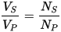
Σύμφωνα με το νόμο της επαγωγής (ή νόμο του Φαραντέι), η ηλεκτρεγερτική δύναμη είναι ανάλογη του ρυθμού μεταβολής της μαγνητικής ροής:
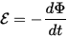
Ε είναι η ηλεκτρεγερτική δύναμη, εκφρασμένη σε volt, και
Φ είναι η μαγνητική ροή (ποσοτικό μέτρο του μαγνητισμού), εκφρασμένη σε Weber (Wb = T*$m^{2}$)
(T: τέσλα, μονάδα μέτρησης της έντασης του μαγνητικού πεδίου και ισούται με: Ν/Α*m)

Στην ειδική, αλλά όχι τόσο σπάνια, περίπτωση που το φαινόμενο εξελίσσεται σε πηνίο, ο νόμος της επαγωγής έχει τη μορφή
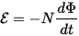
Όπου N ο αριθμός σπειρών του πηνίου.
Ο δικός μας μετασχηματιστής υποβιβάζει την ένταση και αυξάνει πολύ την τάση. Τέλος οι μετασχηματιστές θεωρούνται από τις πιο αποδοτικές συσκευές μιας και έχουν πολύ μικρές απώλειες. Ο συγκεκριμένος μετασχηματιστής περιέχει ένα πηνίο τέσλα ( Χρησιμοποιείται για την παραγωγή υψηλής τάσης, χαμηλού φορτίου ηλεκτρικής ενέργειας). Ένα πηνίο Τέσλα λειτουργεί με πολύ διαφορετικό τρόπο από ένα συμβατικό μετασχηματιστή σιδερένιου πυρήνα. Σε ένα συμβατικό μετασχηματιστή, οι περιελίξεις είναι πολύ στενά συνδεδεμένες και το κέρδος τάσης καθορίζεται από την αναλογία του αριθμού των στροφών στις περιελίξεις. Αυτό λειτουργεί καλά σε κανονικές τάσεις, αλλά, σε υψηλές τάσεις η μόνωση μεταξύ των δύο τυλιγμάτων διασπάται εύκολα και αυτό εμποδίζει τον πυρήνα σιδήρου μετασχηματιστών από το να λειτουργήσει σε εξαιρετικά υψηλές τάσεις χωρίς ζημιές. Με το πηνίο Τέσλα, σε αντίθεση με ένα συμβατικό μετασχηματιστή οι περιελίξεις σε ένα πηνίο Τέσλα είναι "χαλαρές" σε συνδυασμό με ένα μεγάλο κενό αέρος, το οποίο προφυλάσσει το εσωτερικό πηνίο από το να καταστραφεί.
Τέλος με βάση τις περιελίξεις που έχει κάθε πηνίο η τάση και ένταση μετασχηματίζονται σε διάφορες αναλογίες.
ΠΗΓΕΣ

Μαγνητική επαγωγή:https://el.wikipedia.org/wiki/%CE%9C%CE%B1% CE%B3%CE%BD%CE%B7%CF%84%CE%B9%CE%BA%CE%AE_%CE%B5%CF%80%CE%B1%CE%B3%CF%89%CE%B3%CE%AE
Μαγνητική διαπερατότητα:https://el.wikipedia.org/wiki/%CE%9C%CE %B1%CE%B3%CE%BD%CE%B7%CF%84%CE%B9%CE%BA%CE%AE_%CE%B4%CE%B9%CE%B1%CF%80%CE%B5%CF%81%CE%B1%CF%84%CF%8C%CF%84%CE%B7%CF%84%CE%B1
Πηνίο:https://el.wikipedia.org/wiki/%CE%A0%CE%B7%CE%BD%CE%AF%CE%BF
Μαγνητισμός:https://el.wikipedia.org/wiki/%CE%9C%CE%B1%CE%B3%CE%BD%CE%B7%CF%84%CE%B9%CF%83%CE%BC%CF%8C%CF%82
Ηλεκτρομαγνητισμός:https://el.wikipedia.org/wiki/%CE%97%CE%BB%CE%B5%CE%BA%CF%84%CF%81%CE%BF%CE%BC%CE%B1%CE%B3%CE%BD%CE%B7%CF%84%CE%B9%CF%83%CE%BC%CF%8C%CF%82
Τέσλα:https://el.wikipedia.org/wiki/%CE%A4%CE%AD%CF%83%CE%BB%CE%B1_(%CE%BC%CE%BF%CE%BD%CE%AC%CE%B4%CE%B1_%CE%BC%CE%AD%CF%84%CF%81%CE%B7%CF%83%CE%B7%CF%82)
Μαγνητική ροή: https://el.wikipedia.org/wiki/%CE%9C%CE%B1%CE%B3%CE%BD%CE%B7%CF%84%CE%B9%CE%BA%CE%AE_%CF%81%CE%BF%CE%AE
Βέμπερ:https://el.wikipedia.org/wiki/%CE%92%CE%AD%CE%BC%CF%80%CE%B5%CF%81_(%CE%BC%CE%BF%CE%BD%CE%AC%CE%B4%CE%B1_%CE%BC%CE%AD%CF%84%CF%81%CE%B7%CF%83%CE%B7%CF%82)

